УДК 61:004.9
НАЦИОНАЛЬНАЯ ИНФРАСТРУКТУРА НЕПРЕРЫВНОГО МЕДИЦИНСКОГО ОБРАЗОВАНИЯ И НАУЧНЫХ СОБЫТИЙ: ПЛАТФОРМА DOCLEARN КАК СИСТЕМНЫЙ ОТВЕТ НА КАДРОВЫЙ И ОПЕРАЦИОННЫЙ ДЕФИЦИТ ЗДРАВООХРАНЕНИЯ РОССИИ
National Infrastructure for Continuing Medical Education and Scientific Events: The DocLearn Platform as a Systemic Response to the Workforce and Operational Deficit of Russian Healthcare
Высоцкий Л.И.1, Кузин А.А. 2
1 АПО ФГБУ ФНКЦ ФМБА России, Москва
2 ФГАОУ ВО «Московский политехнический университет», Москва
Контакт: Высоцкий Лев Ильич, LVsurgeon@yandex.ru
Кузин Артем Александрович, kuzinartem73@gmail.com
Структурированная аннотация
Актуальность. Здравоохранение России в 2025−2026 годах работает в условиях одновременного кадрового дефицита (около 23 тыс. врачей и 63−75 тыс. средних медицинских работников по оценкам Минздрава и Счетной палаты) и обязательной системы непрерывного медицинского образования (НМО) с периодической аккредитацией каждого специалиста раз в пять лет. Операционная инфраструктура научных событий отрасли, через которую проходит значительная часть образовательной активности, остается ручной: сбор тезисов, рецензирование, верстка сборников и выдача сертификатов выполняются вне единого цифрового контура.
Цель. Представить платформу DocLearn как промышленно действующую инфраструктуру класса Event Management System (EMS) с экономикой данных и обосновать ее пригодность для федерального масштабирования.
Материалы и методы. Анализ открытых статистических и аналитических источников за 2023−2026 годы (Smart Ranking, BusinesStat, Минздрав России, Счетная палата РФ, отраслевые СМИ), нормативной базы (ФЗ № 152-ФЗ, № 38-ФЗ, № 330-ФЗ, приказы Минздрава № 205н, № 206н, № 458н, № 709н), внутренней документации проекта DocLearn (стратегия, финансовая модель, инвентарь модулей по состоянию на 25.08.2026) и базовой публикации концепции 2025 года. Операционное сравнение ручного и платформенного циклов события выполнено по метрикам приемки модулей.
Результаты. Рынок MedTech России достиг 60,6 млрд руб. в 2025 году (+21,4 % год к году), рынок EdTech − 166 млрд руб. (+12 %), рынок профессионального онлайн-образования − 79 млрд руб. (+19 %). Отраслевой пул научных событий оценивается в 3 500−4 000 конференций в год; скрытые трудозатраты ручного цикла оцениваются в 140−320 млн руб. в год только по операции сборника тезисов. Платформа DocLearn сжимает операционное ядро события с недель до минут (сборник из 300+ тезисов формируется менее чем за 5 секунд), реализует юридически корректную модель данных (только обезличенные агрегаты наружу, согласие субъекта на каждое исследование) и самоокупаемую экономику (валовая маржа тарифа 88,1 %, точка безубыточности − один контракт в месяц).
Выводы. DocLearn представляет собой готовый инфраструктурный элемент национального кадрово-научного контура, не требующий бюджетного финансирования. Предлагается пилотный контур с опорными медицинскими вузами и показательная конференция федерального уровня с измерением эффекта по заявленным метрикам.
Ключевые слова: цифровое здравоохранение; непрерывное медицинское образование; периодическая аккредитация; научные конференции; кадровый дефицит; верификация кадров; персональные данные; Event Management System; экономика данных; DocLearn.
Structured Abstract
Background. In 2025−2026, Russian healthcare operates under a simultaneous workforce deficit (about 23 thousand physicians and 63−75 thousand mid-level medical workers per the Ministry of Health and the Accounts Chamber) and a mandatory continuing medical education (CME) system with periodic re-accreditation of every specialist every five years. The operational infrastructure of scientific events, through which a substantial share of educational activity flows, remains manual: abstract collection, review, book layout and certificate issuance stay outside any unified digital contour.
Aim. To present the DocLearn platform as an industrially operating Event Management System (EMS) class infrastructure with a data economy and to substantiate its suitability for federal scaling.
Materials and methods. Analysis of open statistical and analytical sources for 2023−2026 (Smart Ranking, BusinesStat, Ministry of Health, Accounts Chamber, trade press), the regulatory framework (Federal Laws No. 152-FZ, No. 38-FZ, No. 330-FZ, orders of the Ministry of Health No. 205n, No. 206n, No. 458n, No. 709n), internal DocLearn project documentation (strategy, financial model, module inventory as of 25.08.2026) and the baseline 2025 concept publication. Operational comparison of the manual and platform event cycles was performed against module acceptance metrics.
Results. The Russian MedTech market reached 60.6 billion RUB in 2025 (+21.4 % year over year), the EdTech market reached 166 billion RUB (+12 %), and the professional online education market reached 79 billion RUB (+19 %). The industry pool of scientific events is estimated at 3,500−4,000 conferences per year; hidden labor costs of the manual cycle are estimated at 140−320 million RUB per year for the abstract book operation alone. DocLearn compresses the operational core of an event from weeks to minutes (a 300+ abstract book is generated in under 2 minutes), implements a legally correct data model (only depersonalized aggregates leave the contour; subject consent gates every study) and a self-sustaining economy (tariff gross margin 88.1 %, break-even at one contract per month).
Conclusions. DocLearn is a ready infrastructure element of a national workforce and research contour that requires no budget funding. A pilot contour with anchor medical universities and a showcase federal-level conference with effect measurement against the stated metrics is proposed.
Key words: digital health; continuing medical education; periodic accreditation; scientific conferences; workforce deficit; workforce verification; personal data; Event Management System; data economy; DocLearn.
ЧАСТЬ 1. ВВЕДЕНИЕ
1.1. Рыночный контекст: двойной рост MedTech и EdTech
Российский рынок медицинских технологий в 2025 году достиг 60,6 млрд руб., увеличившись на 21,4 % год к году [1]. Структура роста показательна для настоящей работы: крупнейшим сегментом остается телемедицина (35 % рынка, около 21 млрд руб.), далее следуют медицинское программное обеспечение (27 %) и медицинские устройства (23 %, рост 38,1 %), а сегмент онлайн-обучения медицинских работников в III квартале 2025 года ускорился до +16,7 % год к году после почти нулевой динамики годом ранее [1]. Параллельно рынок образовательных технологий России в 2025 году вырос на 12 % до 166 млрд руб., увеличившись за 2021−2025 годы в 2,2 раза [2], а рынок профессионального онлайн-образования достиг 79 млрд руб. с ростом 19 % год к году, при этом более 75 % его оборота приходится на дополнительное профессиональное образование [3]. Пересечение этих двух кривых (медицина × онлайн-образование) образует сегмент, в котором работает DocLearn: инфраструктуру непрерывного обучения и научных событий для врачей. Аналитики отрасли фиксируют переход обоих рынков от точечных сервисов к платформенным и экосистемным решениям [1, 2], что задает окно возможностей для вертикальной инфраструктурной системы.
1.2. Кадровый дефицит как системный фон
По оценкам Минздрава России, в 2025 году в стране не хватало около 23 тыс. врачей и более 63 тыс. специалистов среднего медицинского персонала [4]. Счетная палата РФ оценивает дефицит первичного звена по итогам 2024 года в 23 тыс. врачей и 75 тыс. средних медицинских работников, при этом трудоустройство выпускников медицинских вузов в профильные организации снизилось с 61 % в 2023 году до 55 % в 2024 году [5]. Шейман И.М. в фундаментальном анализе 2025 года показывает, что проблема уходит корнями в организацию отрасли и не решается точечными мерами [6]. Опрос врачей (AlphaRM по заказу «Медвестника», 2025) фиксирует, что 20,5 % специалистов задумывались о смене профессии [7]. Государственный ответ включает федеральный проект «Медицинские кадры» на 2025−2030 годы и второй этап модернизации первичного звена (более 30 тыс. объектов) [4, 6]. В этой логике любые инструменты, снижающие непроизводительную нагрузку на врача и расширяющие его доступ к образованию и признанию, приобретают статус кадровой меры, а не только технологической новинки.
1.3. НМО как обязательная нагрузка каждого специалиста
Периодическая аккредитация регулируется Положением об аккредитации специалистов (приказ Минздрава России от 28.10.2022 № 709н): за отчетный пятилетний период специалист обязан освоить не менее 144 часов обучения, из них не менее 72 часов по программам повышения квалификации; зачетная единица трудоемкости (ЗЕТ) на портале НМО примерно равна одному академическому часу [8]. Образовательные мероприятия (конференции, семинары, вебинары) дают от 1 ЗЕТ и выше: день очного участия оценивается примерно в 6 ЗЕТ, онлайн-участия − в 2 ЗЕТ [8]. Рынок этой обязательной нагрузки платный: дистанционный набор баллов НМО стоит 2 200−9 200 руб., программа повышения квалификации объемом 144 часа − около 17 800 руб., профессиональная переподготовка − 34 800−45 000 руб. [9]. Для врача первичного звена и удаленного района к цене обучения добавляется командировочный барьер: участие в событии федерального уровня стоит 70−120 тыс. руб. на специалиста (оценка из материалов проекта DocLearn). Системная напряженность очевидна: обязательность НМО закреплена законом, кадровый дефицит растет, а доступ к образовательным событиям остается географически и финансово неравным.
1.4. Макроэкономика научных событий и скрытые трудозатраты
Пул научных и научно-практических медицинских событий в России формируют более 50 высших медицинских школ с десятками кафедр каждая, десятки НИИ и федеральных научных центров, профессиональные общества по всем специальностям с ежегодными съездами и сериями региональных конференций, а также студенческие научные общества. Экспертная оценка совокупного объема составляет 3 500−4 000 событий в год. Косвенные якоря подтверждают порядок цифры: один крупный педагогический университет (РГПУ им. А.И. Герцена) провел в 2025 году 462 научных мероприятия [10]; Российское научное медицинское общество терапевтов проводит ежегодный национальный конгресс плюс серию из более чем десяти межрегиональных конференций в год; Союз педиатров России ежегодно проводит конгресс и около десятка региональных мероприятий под своей эгидой. Каждое событие проходит ручной цикл: сбор заявок через почту и внешние формы, перенос данных в таблицы, пересылка файлов рецензентам, верстка программы, ручная сборка сборника тезисов. Только операция сборника занимает 2−4 недели работы секретаря конференции (80−160 часов), что при ставке около 500 руб. в час дает 40−80 тыс. руб. прямых затрат на событие и 140−320 млн руб. скрытых годовых трудозатрат по отрасли. К этому добавляются потери от ошибок ручного переноса, срывы сроков, невозможность публичной проверки сертификатов и отсутствие сопоставимой аналитики по участникам.
1.5. Нормативная база как рамка проектирования
Цифровая инфраструктура для врачей в РФ проектируется внутри жесткой нормативной рамки, которая одновременно является источником конкурентного преимущества. Федеральный закон № 152-ФЗ требует согласия субъекта, локализации баз данных граждан РФ на территории страны и статуса оператора с уведомлением Роскомнадзора [11]. Статья 24 ФЗ «О рекламе» допускает контент о рецептурных препаратах только для медицинских и фармацевтических работников, что делает верификацию квалификации юридическим условием контентной среды [12]. Кадровые данные имеют аналитический смысл только в рамке государственных классификаторов: номенклатура должностей (приказ № 205н от 02.05.2023), квалификационные требования и специальности (приказ № 206н от 02.05.2023), квалификационные категории (приказ № 458н от 31.08.2023) [13−15]. Федеральный закон № 330-ФЗ о креативных индустриях (вступил в силу 05.02.2025) относит ИТ-решения для науки и образования к поддерживаемому сектору экономики [16].
1.6. От концепции 2025 года к промышленной системе: цель работы
Базовая публикация 2025 года представила DocLearn как концепцию единого цифрового пространства карьеры врача: портфолио, агрегатор возможностей, социальная сеть в защищенном контуре [17]. За год проект прошел качественный скачок: от пользовательского сервиса к B2B-инфраструктуре класса Event Management System с работающим генератором сборников тезисов по ГОСТ Р 7.0.5, канбаном рецензирования, верификацией документов, ролевой моделью и экономикой данных, юридически совместимой с 152-ФЗ. Цель настоящей работы: представить архитектуру, операционную и экономическую модель и институциональные эффекты платформы как готового элемента национального кадрово-научного контура. Задачи: оценить рыночный и нормативный контекст (Часть 1); описать методологию, системную архитектуру, операционное сравнение циклов, юнит-экономику и модель легальных наборов данных (Часть 2); сформулировать системные эффекты для Минздрава, вузов и регионов, ограничения и заключение (Часть 3).
ЧАСТЬ 2. МАТЕРИАЛЫ, МЕТОДЫ И СИСТЕМНАЯ АРХИТЕКТУРА
2.1. Методология: исследование на фактуре промышленной эксплуатации
Работа выполнена в парадигме исследования действующей системы, а не проектной декларации. Материалом служат: инвентарь 23 функциональных модулей платформы по состоянию на 25 августа 2026 года с фактическими статусами («работает», «частично», «нет»); метрики приемки (Definition of Done) по каждому модулю; журнал решений; финансовая модель; регламенты комплаенса. Архитектурный scope зафиксирован дисциплинарным триажем: каждый модуль оценен по пяти критериям (0−2 балла каждый) − подъемность силами команды из двух человек, вклад в основной цикл продукта, вклад в базу данных, путь к контракту, отсутствие лишнего риска. Модули с оценкой 8−10 сохранены без изменений, 5−7 доработаны, 0−4 выведены из разработки с письменными триггерами возврата. Этот подход обеспечивает главное свойство системы: способность команды из двух человек эксплуатировать ее без внешнего финансирования.
2.2. Системная архитектура: EMS-ядро, контур данных, служебный контур
Платформа реализована как веб-система с доступом из браузера без установки программного обеспечения, что снимает барьер развертывания на рабочих местах организаторов и врачей. Модульная карта включает 23 позиции в трех контурах.
EMS-ядро (статус «работает»): визард создания мероприятия из четырех шагов; каталог мероприятий с фильтрами; регистрация участников с разделением ролей «докладчик/слушатель»; управление мероприятием (заявки, участники, слушатели, материалы); аналитика мероприятия для организатора.
Контур данных: профиль пользователя (образование, работа, контакты); верификация документов с ручной модерацией; ролевая модель из пяти ролей; классификаторы Минздрава в формах, включая поле «способ получения специальности» (ординатура/переподготовка) и поле «оборудование».
Служебный контур: модерация мероприятий с автопорогом (организатор с подтвержденной организацией публикуется без ручной модерации), админ-панель, новостной модуль с внешним API и кешем.
Генератор сборников тезисов представляет собой промышленно эксплуатируемый модуль автоматической компиляции и выполняет роль киллер-фичи системы. Архитектура трех контуров и потоков данных между ними представлена на Рисунке 1. Канбан рецензирования получает полный цикл статусов. Модули второго контура (вакансии, стек оборудования, карточки факультетов, олимпиадный движок, лента публикаций, опросы, соцграф) выведены из активной разработки и заблокированы письменными триггерами: 3 000 профилей с верификацией для опросов, 5 000 профилей и запрос клиники для вакансий, предоплата 50 % для заказной олимпиадной разработки.
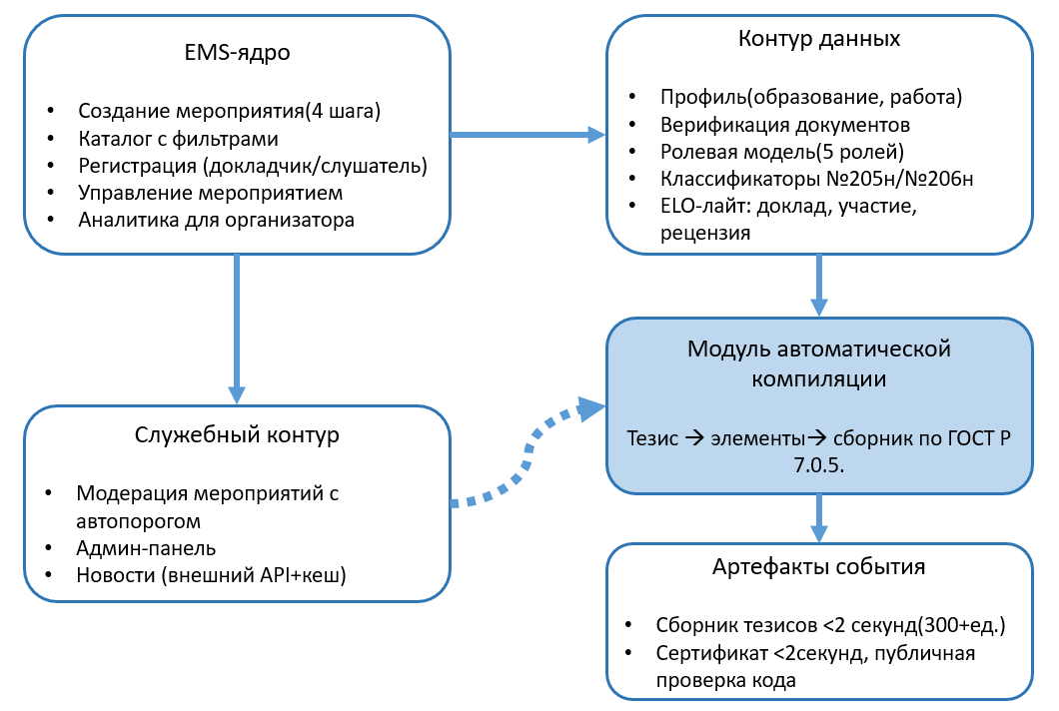
Рисунок 1. Архитектура контуров платформы DocLearn и потоки данных
2.3. Безопасность данных и комплаенс
Инфраструктурный слой: размещение в центрах обработки данных уровня Tier III на территории РФ с локализацией баз данных граждан РФ в стране, резервные копии, нагрузочный тест на 1 000 одновременных пользователей, целевой аптайм 99−99,5 %. Правовой слой: обработка на основаниях ст. 6 ФЗ № 152-ФЗ, публичная политика обработки персональных данных (ст. 18.1), регламентный срок ответа субъекту не более 10 рабочих дней, учет требований ФЗ № 323-ФЗ [11]. Регуляторный слой: уведомление Роскомнадзора на этапе публичного релиза, чек-лист защиты для уровней УЗ-2/УЗ-3 по приказу ФСТЭК № 21 [18]. Два жестких правила замыкают модель: наружу уходят только агрегаты и анонимные срезы (строки базы с персональными данными не продаются никому и никогда); каждое исследование и каждый HR-контакт проходят через явное действие пользователя − согласие, кнопку, отклик.
2.4. Компилятор сборников тезисов по ГОСТ Р 7.0.5
Механика генератора: в момент подачи система раскладывает тезис на структурные элементы (автор, организация, заголовок, текст, рубрика) и хранит их как запись, а не как файл. После завершения конференции организатор нажимает одну кнопку «сгенерировать сборник», и компилятор моментально собирает готовый документ формата .docx: титульный лист с выходными данными, интерактивное оглавление с номерами страниц, оформление библиографических ссылок по ГОСТ Р 7.0.5 [19]. Метрика контроля: сборник из 300 и более тезисов формируется быстрее двух минут без ручной правки. Ручной аналог операции занимает 2−4 недели работы секретаря. Демонстрация на данных клиента (оргкомитет присылает тезисы прошлой конференции и через день получает готовый сборник) является главным инструментом продаж: ценность проверяется на собственных данных заказчика без презентаций.
2.5. Модуль сертификатов с публичной проверкой
Модуль сертификатов имеет приоритет № 1 в разработке: шаблон от организатора, автоматическая выдача менее чем за 1 минуту после одобрения участия, уникальный код проверки и публичная страница проверки кода без регистрации. Сертификат встраивается участником в резюме и в портфолио для ординатуры, превращая каждый документ в бесплатного носителя платформы. Целевая метрика: не менее 70 % участников с полным профилем. Для отрасли модуль закрывает давнюю боль: невозможность внешней проверки подлинности документов об участии в научных событиях.
2.6. Ролевая верификация и механика Soft Gate
Верификация профиля − фундамент достоверности базы и юридическое условие контентной среды (ст. 24 ФЗ «О рекламе») [12]. Пользователь загружает документы об образовании и работе, модератор проверяет их вручную; пропускная способность команды из двух человек составляет около 60 документов в день при двух минутах на документ, что покрывает потребность до 5 000 пользователей. Механика Soft Gate превращает каждый оргкомитет в канал верификации: докладчик без верификации подает тезисы свободно, однако его заявка отображается у организатора внизу списка в блеклом виде, а верификация диплома поднимает заявку в топ. Рейтинговая система сознательно урезана до формата ELO-лайт: баллы начисляются только за доклад, участие и рецензию, а уровни, страйки, штрафы и денежные премии исключены триажем; рейтинг служит сигналом ранжирования и витриной лидеров мнений для будущих опросных панелей.
2.7. Детальное сравнение циклов: традиционный оргкомитет против платформы
Сравнение выполнено по операциям одного события со 100−300 тезисами. Традиционный цикл описан по аудиту оргкомитетов из базовой работы [17], платформенный − по метрикам приемки модулей.
Таблица 1. Операционное сравнение циклов организации научного события
Операция | Традиционный цикл | Цикл DocLearn
Страница и карточка события | Подрядчик или ручная верстка, дни | Визард из 4 шагов, менее 15 минут
Прием заявок и тезисов | Почта и внешние формы, ручной перенос в таблицы | Форма внутри платформы, автоматическая разметка тезиса на элементы
Рецензирование 100 заявок | Пересылка файлов рецензентам, дни переписки | Канбан полного цикла, массовые действия; 100 заявок за 50 минут
Модерация одной заявки | Минуты ручных операций | Менее 30 секунд
Сборник тезисов (300+ единиц) | 2−4 недели секретаря (80−160 часов) | Одна кнопка, менее 5 секунд, .docx по ГОСТ Р 7.0.5
Сертификаты участников | Ручная подготовка и рассылка | Автовыдача менее 5 секунд, код проверки
Проверка подлинности сертификата | Невозможна без запроса организатору | Публичная страница без регистрации
Аналитика события | Ручной подсчет | Модуль аналитики организатора
Аналитика по базе участников для отрасли | Отсутствует | Анонимные агрегаты по специальностям и регионам

Суммарный эффект по трудоемкости: операционное ядро события сжимается с недель ручного труда до минут машинного времени при неизменном составе итоговых артефактов. Сравнительный таймлайн операций по двум циклам отражен на Схеме 1.
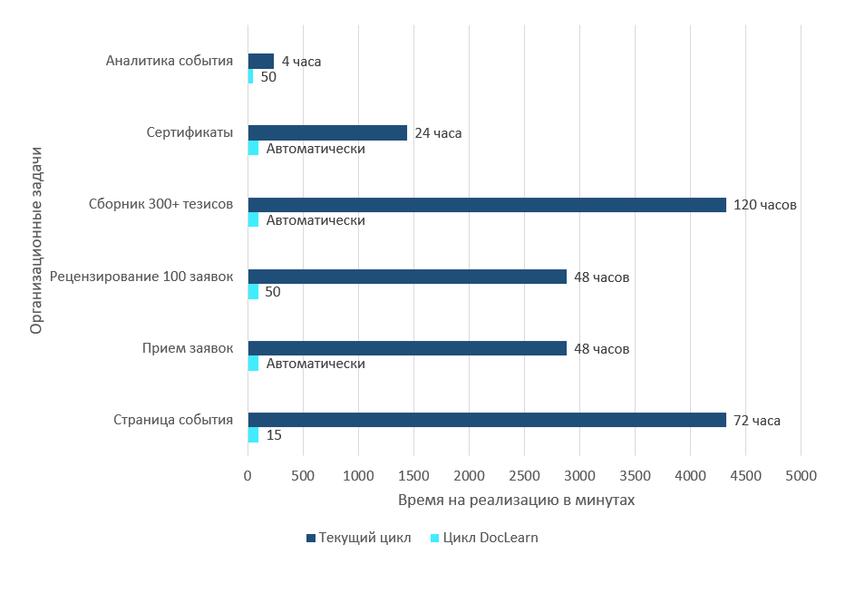
Схема 1. Сравнительный таймлайн операций оргкомитета: традиционный цикл и цикл DocLearn (минуты, логарифмическая шкала)
2.8. Экономическая модель инфраструктуры: рентабельность и автономность
Тарифная матрица ориентирована на организации: «Базовая конференция» (до 500 участников, сбор тезисов, автовыдача сертификатов) − 75 тыс. руб.; «Всероссийский конгресс» (до 2 500 участников, рецензирование по ГОСТ/ВАК, олимпиадный движок) − 190 тыс. руб.; «Годовая лицензия вуза» (безлимит конференций, брендирование, интеграция по API) − 480 тыс. руб. в год.
Ключевой показатель модели: высокая операционная рентабельность. Валовая маржа базового тарифа составляет 88,1 % (выручка 75 000 руб. за вычетом налога по УСН, эквайринга и прямых переменных расходов), что характерно для инфраструктурных SaaS-систем с низкой долей ручного труда на единицу обслуживания. Порог самоокупаемости инфраструктурного слоя: один контракт минимального тарифа в месяц покрывает базовые операционные расходы платформы (инфраструктура, электронный документооборот, банковское обслуживание, специализированное ПО, связь).
Финансовая модель первого года эксплуатации подтверждает автономность: расчетная выручка 6,8 млн руб. при налоговой нагрузке УСН 6 % и операционных расходях 301,2 тыс. руб.; регламент распределения прибыли направляет 80−85 % чистого результата в реинвестирование − масштабирование серверных мощностей защищенного контура, сертификацию ФСТЭК и развитие функционала.
Институциональный вывод экономической модели: инфраструктура финансово автономна и не требует капитальных государственных инвестиций ни на этапе запуска, ни на этапе масштабирования. Стоимость внедрения для государства равна стоимости тарифных контрактов вузов, а не стоимости разработки системы.
2.9. Модель легальных наборов данных
Главный актив проекта − база профилей врачей и студентов с верификацией: роль, специальность по приказу № 206н, должность по приказу № 205н, образование, документы, активность на событиях [13, 14]. Мероприятия, сертификаты и рейтинги − способы, которыми пользователь сам наполняет профиль. Главная метрика роста (North Star Metric): число участников мероприятий в месяц с полным профилем и верификацией; она раскладывается на произведение «мероприятия на платформе × участники на мероприятие × доля полных профилей». Экономика привлечения строится без денег: стоимость привлечения участника равна частному от деления стоимости привлечения организатора (около двух часов работы основателя) на число участников мероприятия (50−500 человек); при 100 участниках стоимость привлечения участника составляет около 1,2 минуты.
Монетизация актива допустима в четырех легальных формах: 1) SaaS-тарифы для вузов, оргкомитетов и НИИ; 2) расширенная аналитика − сводные анонимные срезы рынка по специальностям, регионам, темам и оборудованию для фармы, Минздрава и вузов; 3) панельные исследования врачей по заказу при согласии участника (триггер: 3 000+ врачей с верификацией или запрос фармы); 4) HR-доступ − контакт с кандидатом только по инициативе самого кандидата (триггер: 5 000+ профилей и запрос клиники). Цена проекта складывается из структуры базы, охвата и доверия; продажа строк уничтожила бы все три компонента одновременно, поэтому она исключена архитектурно, а не декларативно. Для государства та же классификаторная рамка превращает платформу в источник сопоставимой кадровой аналитики без доступа к персональным данным: распределение специалистов по специальностям и регионам, способы получения специальностей, география научной активности. Модель оборота данных и точек легальной монетизации актива представлена на Рисунке 2.
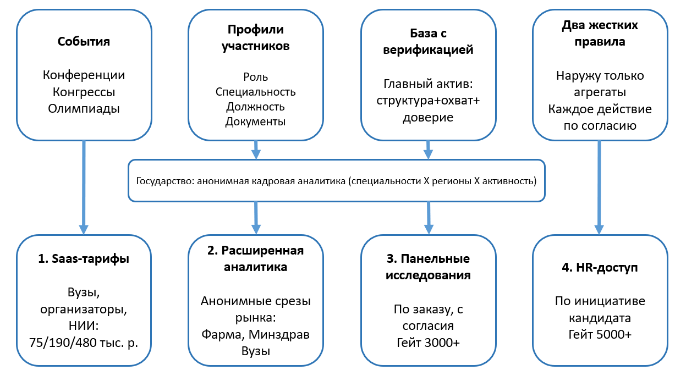
Рисунок 2. Модель оборота данных и точек легальной монетизации актива
ЧАСТЬ 3. ОБСУЖДЕНИЕ, ЗАКЛЮЧЕНИЕ И ЛИТЕРАТУРА
3.1. Снижение выгорания и возврат времени врача
Административная нагрузка − ведущий модифицируемый фактор выгорания врачей. По данным опроса athenahealth (The Harris Poll, 2023−2024), 62 % врачей называют избыточные требования к документации первой причиной выгорания, а 64 % еженедельно испытывают перегрузку административными требованиями [20]. Российский систематический обзор и метаанализ 2023 года подтверждает значимую распространенность синдрома эмоционального выгорания среди медицинских работников РФ и указывает на организационные факторы как на ядро детерминации [21]. Исследования моделей НМО называют цифровые платформы и смешанные форматы механизмом доступности образовательных ресурсов [22, 23]. DocLearn снимает нагрузку с обеих сторон события: организатор получает канбан вместо почтовой переписки и генератор вместо недель верстки; участник получает автоматический сертификат и самонаполняемое портфолио для ординатуры и аттестации. В условиях кадрового дефицита (Часть 1, раздел 1.2) возврат часов врача − это кадровая мера, а не косметическая оптимизация.
3.2. Прозрачность науки
Платформа повышает прозрачность научной активности по четырем каналам. Первый: публичная страница проверки кода сертификата без регистрации открывает каждое достижение для проверки кафедрой, работодателем или приемной комиссией ординатуры. Второй: сборники по ГОСТ Р 7.0.5 с индексацией в научных базах превращают студенческую работу в публикационную активность, влияющую на стипендии и конкурс в ординатуру [19]. Третий: канбан с полным циклом статусов и шаблонами причин отказа превращает отбор докладов в прозрачную процедуру вместо закрытой переписки. Четвертый: рейтинг ELO-лайт формирует воспроизводимый сигнал активности и витрину лидеров мнений. Верификация документов защищает все каналы от накрутки: бот не проходит проверку документом.
3.3. Системный эффект для Минздрава
Контур ЕГИСЗ закрывает сторону пациента: карты, рецепты, телемедицину [24]. DocLearn закрывает вторую сторону: профессиональное развитие, научную активность и кадровые данные специалиста. База профилей на классификаторах № 205н и № 206н позволяет строить анонимные сводные отчеты для кадровой политики: распределение по специальностям и регионам, способы получения специальностей, география научной активности [13, 14]. Поле «способ получения специальности» дает прямой инструмент мониторинга эффекта приказа № 206н, расширившего переподготовку как ответ на дефицит узких специальностей. Принципиально для институционального читателя: проект развивается без бюджетного финансирования (раздел 2.8), а персональные данные не покидают контур оператора (раздел 2.3).
3.4. Системный эффект для ректоров вузов и оргкомитетов
Вуз получает инфраструктуру научной работы без собственной разработки: проведение конференций, автоматические сборники для РИНЦ, дайджест активности кафедры как готовая форма отчетности, трекинг активности студентов. Годовая лицензия фиксирует стоимость и снимает тендерный порог малых закупок по каждому событию. Оргкомитет получает назад 80−160 часов на событие − время секретаря возвращается в научную работу (раздел 2.7). Для студентов платформа закрывает главную боль младших курсов: публикационную активность для стипендии и ординатуры.
3.5. Системный эффект для регионов и первичного звена
Цифровой формат событий убирает командировочный барьер 70−120 тыс. руб. на специалиста (раздел 1.3). Врач районной больницы получает доступ к федеральной повестке, публикациям и ЗЕТ без выезда, что работает на удержание кадров в регионах: литература связывает бюрократизацию и дефицит развития с оттоком специалистов [5, 7, 20, 21]. Рубрика «Регионы» с новостями вузов-партнеров возвращает муниципальному здравоохранению информационную видимость на федеральной площадке.
3.6. Ограничения работы
Команда проекта составляет два человека; ручная верификация (около 60 документов в день) покрывает потребность до 5 000 пользователей, далее требуются автопороги и наем модераторов. Модуль автоматической компиляции сборников эксплуатируется в промышленном режиме; метрики разделов 2.2−2.8 имеют статус целевых критериев приемки, а не итогов измерений на большой выборке. Контуры второго порядка (исследования, HR-доступ) удерживаются закрытыми триггерами до достижения порогов базы. Государственный трек имеет бюрократический цикл 1−3 месяца и не блокирует коммерческий трек. Эти ограничения составляют сознательную цену финансовой автономии проекта.
3.7. Заключение
Цифровая трансформация здравоохранения имеет две стороны: пациент и врач. DocLearn закрывает вторую сторону и представляет собой действующую инфраструктуру класса EMS с экономикой данных, юридически корректную по 152-ФЗ и построенную на государственных классификаторах кадров. Целевая картина национального кадрово-научного контура: каждый врач и каждый студент-медик РФ имеет цифровой профиль с проверкой документов; каждая научная конференция проходит на единой инфраструктуре; каждый сборник и каждый сертификат имеет публичную проверку; каждый регион получает доступ к федеральной научной повестке без командировочного барьера; каждый организатор здравоохранения получает анонимную кадровую аналитику вместо разрозненных таблиц. Практическое предложение работы: пилотный контур с опорными медицинскими вузами и показательная конференция федерального уровня на инфраструктуре DocLearn с измерением эффекта по метрикам раздела 2.7.
СВЕДЕНИЯ ОБ АВТОРЕ
Высоцкий Лев Ильич: врач-педиатр, выпускник ФГБОУ ВО «Саратовский государственный медицинский университет имени В.И. Разумовского» Минздрава России; Ординатор АПО ФГБУ ФНКЦ ФМБА России, Москва; основатель и руководитель проекта DocLearn, Россия. Контакт: LVsurgeon@yandex.ru
Кузин Артем Александрович: Full-stack разработчик, магистрант ФГАОУ ВО «Московский политехнический университет» по специальности: Мобильные технологии (Информационные системы и технологии); со-основатель, технический директор проекта.
Вклад авторов: Высоцкий Л.И.: концепция, архитектура проекта, анализ данных, написание текста, 100 %. Кузин А.А.: операционная разработка и тестирование технических решений.
Конфликт интересов: авторы являются основателями проекта DocLearn и заинтересованы в его развитии.
Финансирование: работа не получала внешнего финансирования.
СПИСОК ЛИТЕРАТУРЫ
1. Smart Ranking. Российский рынок медицинских технологий: итоги 2025 года. М.: Smart Ranking; 2026. URL: https://smartranking.ru/ru/researchshop/medtech/
2. BusinesStat. Анализ рынка образовательных технологий (EdTech) в России в 2021−2025 гг, прогноз на 2026−2030 гг. М.: BusinesStat; 2026. URL: https://businesstat.ru/catalog/id79069/
3. BusinesStat. Анализ рынка профессионального онлайн-образования в России в 2021−2025 гг, прогноз на 2026−2030 гг. М.: BusinesStat; 2026. URL: https://businesstat.ru/catalog/id75785/
4. Ионина И., Колобова М. В России наблюдается ощутимая нехватка медиков. Известия. 06.07.2026. URL: https://iz.ru/2127624/
5. Ведомости. Счетная палата: дефицит кадров в первичном звене по итогам 2024 г. составил 23 тыс. врачей и 75 тыс. специалистов среднего профессионального медобразования. 07.03.2025.
6. Шейман И.М. Кадровый дефицит в здравоохранении: причины и пути преодоления. 2025. URL: https://cyberleninka.ru/article/n/kadrovyy-defitsit-v-zdravoohranenii-prichiny-i-puti-preodoleniya
7. Дун Н. Опрос AlphaRM по заказу «Медвестника»: о смене профессии в 2025 г. задумывались 20,5 % врачей. Медвестник; 2025.
8. Приказ Минздрава России от 28.10.2022 № 709н «Об утверждении Положения об аккредитации специалистов».
9. Стоимость программ дополнительного профессионального образования для медицинских работников: прайс-листы провайдеров НМО и ДПО (2025−2026). URL: https://medstandartprof.ru/blog/akkreditacija-i-nmo/
10. РГПУ им. А.И. Герцена. Информационные материалы: итоги научной деятельности 2025 года. Санкт-Петербург; 2026.
11. Федеральный закон от 27.07.2006 № 152-ФЗ «О персональных данных» (действующая редакция).
12. Федеральный закон от 13.03.2006 № 38-ФЗ «О рекламе» (действующая редакция). Ст. 24.
13. Приказ Минздрава России от 02.05.2023 № 205н «Об утверждении Номенклатуры должностей медицинских работников и фармацевтических работников».
14. Приказ Минздрава России от 02.05.2023 № 206н «Об утверждении Квалификационных требований к медицинским и фармацевтическим работникам с высшим образованием».
15. Приказ Минздрава России от 31.08.2023 № 458н «Об утверждении порядка и сроков прохождения медицинскими работниками и фармацевтическими работниками аттестации для получения квалификационной категории».
16. Федеральный закон от 08.08.2024 № 330-ФЗ «О развитии креативных (творческих) индустрий в Российской Федерации».
17. Высоцкий Л.И. DocLearn: единое цифровое пространство для карьеры врача. Российский журнал телемедицины и электронного здравоохранения. 2025;11(2):29−33. DOI: 10.29188/2712-9217-2025-11-2-29-33.
18. Приказ ФСТЭК России от 18.02.2013 № 21 «Об утверждении Состава и содержания организационных и технических мер по обеспечению безопасности персональных данных при их обработке в информационных системах персональных данных».
19. ГОСТ Р 7.0.5-2008. Библиографическая ссылка. Общие требования и правила составления. М.: Стандартинформ; 2009.
20. athenahealth. Physician Sentiment Survey 2023−2024 (The Harris Poll). athenahealth; 2024. URL: https://www.athenahealth.com/sites/default/files/media_docs/Physician-Sentiment-Survey-24.pdf
21. Смольникова П.С., Трункова К.С., Мадьянова В.В., Хальфин Р.А. Распространенность синдрома эмоционального выгорания среди медицинских работников в Российской Федерации: систематический обзор и метаанализ. Проблемы социальной гигиены, здравоохранения и истории медицины. 2023;31(3):387−399. DOI: 10.32687/0869-866x-2023-31-3-387-399.
22. Природова О.Ф. и соавт. Непрерывное медицинское образование в крупнейших экономиках мира: история, модели и механизмы регулирования. Организация здравоохранения. 2025. URL: https://cyberleninka.ru/article/n/nepreryvnoe-meditsinskoe-obrazovanie-v-krupneyshih-ekonomikah-mira-istoriya-modeli-i-mehanizmy-regulirovaniya
23. Буслаева Г.Н. и соавт. Анализ форм проведения циклов непрерывного медицинского образования в области организации здравоохранения и общественного здоровья в РНИМУ им. Н.И. Пирогова. Проблемы медицинского образования. 2024. URL: https://cijournal.ru/0044-197X/article/download/638117/153492
24. Паспорт федерального проекта «Создание единого цифрового контура в здравоохранении на основе единой государственной информационной системы в сфере здравоохранения (ЕГИСЗ)». Минздрав России; 2019.
25. Doximity, Inc. Annual Report 2023 (Form 10-K). U.S. Securities and Exchange Commission; 2023. URL: https://investors.doximity.com/

